Лабораторная работа 5
Особенности анатомического строения костных рыб

Цель: на примере представителей костных рыб изучить особенности внутреннего строения и топографию внутренних органов хрящевых рыб.

Оборудование и материалы:

1 Свежая рыба (по одной на 2 студентов).
2 Готовые влажные препараты: внешний вид костистой рыбы; вскрытая рыба; пищеварительная система.
3 Таблицы: внешний вид костистых рыб; общее расположение внутренних органов; пищеварительная система; кровеносная система; органы размножения самца и самки; головной мозг.
4 Препаровальный инструмент (скальпели, ножницы, пинцеты, препаровальные иглы) (по 1 набору на 2 студентов).
5 Ванночки, клеенки (по одной на 2 студентов).

Ход работы:
1 Внутреннее строение костистой рыбы.
1.1 Пищеварительная система:
В ротовой полости имеются развитые зубы, нерегулярно сменяющиеся в течение жизни. У некоторых намечается гетеродонтность (неоднородность зубов). Языка нет. Железы выделяют слизь, не содержащую пищевых ферментов, она лишь способствует проталкиванию пищевого комка.
В глотке в продвижении пищи участвуют жаберные тычинки жаберных дуг. У некоторых они образуют цедильный аппарат (планктоядные), у некоторых способствуют проталкиванию пищи (хищные), или перетирают пищу (бентосоядные).
Пищевод короткий, мускулистый, незаметно переходит в желудок.
Желудок может иметь разную форму, у некоторых (растительноядных рыб) он отсутствует. Железы вырабатывают соляную кислоту и пепсин. Следовательно, здесь осуществляется химическая обработка белковой пищи.
В кишечнике отсутствует спиральный клапан. Имеются пилорические выросты в начальной части кишечника, увеличивающие всасывающую и переваривающую поверхность кишечника. Кишечник длиннее, чем у хрящевых рыб (у некоторых в 10–15 раз превышает длину тела). Клоаки нет, кишечник заканчивается прямой кишкой, открывающейся наружу самостоятельным анальным отверстием (рис. 1).
Печень менее развита, чем у хрящевых рыб (составляет до 5% от массы тела). Желчный пузырь и проток развит хорошо.
Поджелудочная железа неоформлена, островками разбросана по стенкам кишечника и печени.
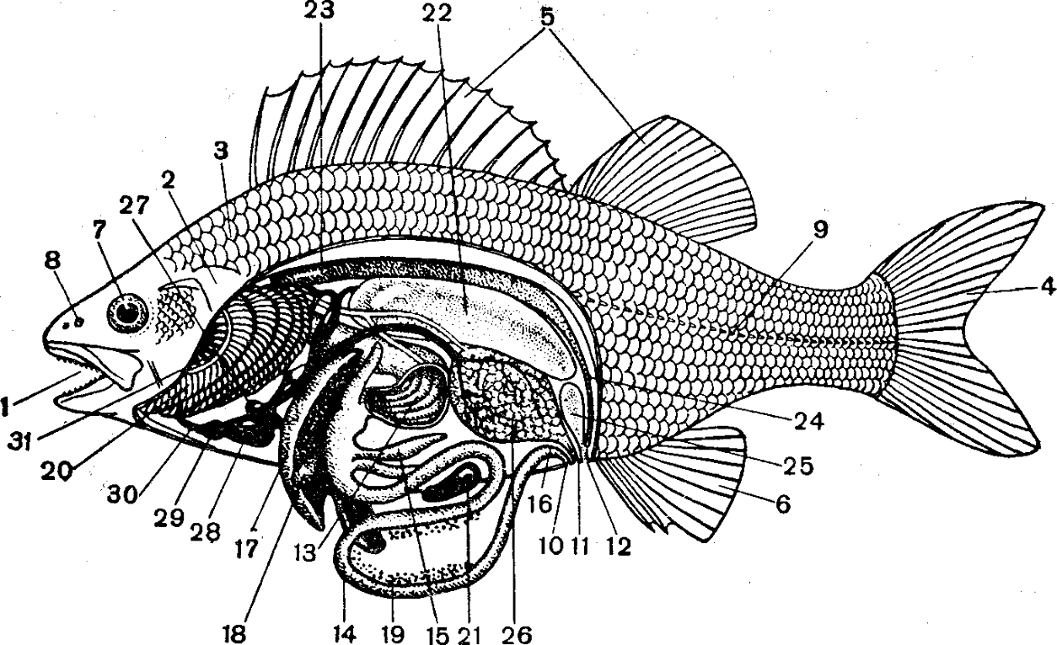

Рисунок 1 – Внешнее и внутреннее строение окуня
1 – рот с зубами; 2 – жаберная крышка; 3 – костная чешуя; 4 – гомоцеркальный хвостовой плавник;
5 – спинные плавники; 6 – анальный плавник; 7 – глаз; 8 – ноздря; 9 – боковая линия; 10 – анальное отверстие; 11 – половое отверстие; 12 – выделительное отверстие; 13 – вскрытый желудок с продольными складками; 14 – кишечник; 15 – пилорические выросты; 16 – прямая кишка; 17 – печень; 18 – желчный пузырь; 19 – поджелудочная железа; 20 – жаберные лепестки; 21 – селезенка;
22 – плавательный пузырь; 23 – почки; 24 – мочеточник; 25 – мочевой пузырь; 26 – яичник;
27 – предсердие; 28 – желудочек; 29 – луковица аорты; 30 – брюшная аорта; 31 – жаберные тычинки.

1.2 Дыхание и газообмен:
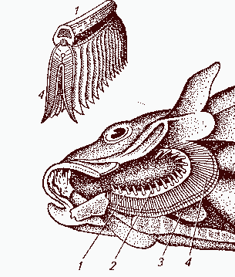
Органы дыхания – жабры, состоящие из жаберных лепестков, находящихся на 1–4 костных жаберных дугах (рис.2). Межжаберные перегородки отсутствуют. Жаберная полость прикрывается костными жаберными крышками. К основанию жаберной дуги подходит приносящая жаберная артерия, дающая капилляры в жаберные лепестки (здесь происходит газообмен); выносящая жаберная артерия собирает из жаберных лепестков окисленную кровь.

Рисунок 2 – Жаберный аппарат костистой рыбы:
1 – жаберная дуга; 2 – жаберные тычинки;
3 – жаберные лепестки; 4 – полужабра.

Акт дыхания происходит следующим образом: при вдохе жаберные крышки отходят в стороны, а их кожистые края наружным давлением прижаты к жаберной щели и препятствуют выходу воды. Вода насасывается в жаберную полость через ротоглоточную полость и омывает жабры. При выдохе жаберные крышки сближаются, вода открывает края жаберных крышек и выталкивается наружу.
Жабры также участвуют в выделении метаболитов и вводно-солевом обмене.
Кроме жаберного дыхания у некоторых костных рыб развиты (рис.3):
1. Кожное дыхание (от 10 до 85% в дыхании);
2. С помощью ротовой полости (ее слизистая богата капиллярами);
3. С помощью наджаберного органа (полые камеры над жабрами с развитой складчатостью внутренних стенок);
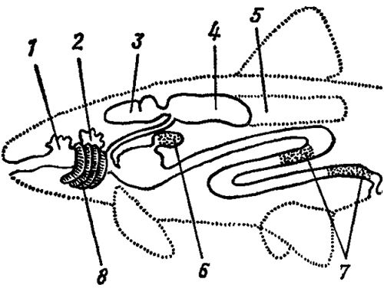
Рисунок 3 – Схема органов водного и воздушного дыхания взрослых рыб:
1 – выпячивания ротовой полости; 2 – наджаберный орган;
3-5 – отелы плавательного пузыря; 6 – выпячивание в желудке; 7 – участки поглощения кислорода в кишечнике;
8 – жабры.

4. С помощью кишечника (заглатываемый пузырек воздуха проходит по кишечнику, отдавая в кровяное русло О₂ и забирая СО₂);
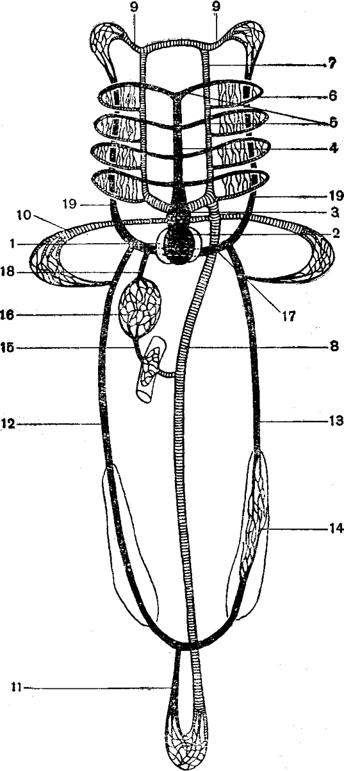
5. Плавательный пузырь у открытопузырных рыб, у которых плавательный пузырь связан с пищеводом. Основная роль плавательного пузыря – гидростатическая и барорецепторная;
6. Легочное дыхание (у кистеперых и двоякодышащих). Легкие развиваются из плавательного пузыря, стенки которого приобретают ячеистое строение и оплетаются сетью капилляров.
1.3 Кровеносная система:
У костистых рыб сохраняется один круг кровообращения, двухкамерное сердце, имеется венозная пазуха. Луковица аорты, замещающая артериальный конус имеет гладкомышечные стенки и, следовательно, к отделам сердца не относится (рис.4).
Рисунок 4 – Схема кровеносной системы
костистой рыбы
1 – предсердие; 2 – желудочек; 3 – луковица аорты; 4 – брюшная аорта; 5 – приносящие жаберные артерии; 6 – выносящие жаберные артерии; 7 – корни аорты; 8 – спинная аорта; 9 – сонные артерии;
10 – подключичные артерии; 11 – хвостовая вена; 12 – правая задняя кардинальная вена; 13 – левая задняя кардинальная вена;
14 – воротная система почек; 15 – подкишечная вена; 16 – воротная система печени; 17 – кювьеров проток; 18 – печеночная вена;
19 – передние кардинальные вены (в черный цвет окрашены сосуды с венозной кровью).
Артериальная часть:
Сердце → брюшная аорта → 4 пары приносящих жаберных артерий → жабры → 4 пары выносящих жаберных артерий → корни спинной аорты → сонный головной круг (к голове) и спинная аорта (к внутренним органам) → хвостовая артерия.

Венозная часть:
Передние кардинальные вены от головы и подключичные вены от грудных плавников → кювьеровы протоки → венозная пазуха → сердце.
Хвостовая вена → воротные вены почек → воротная система почек → задние кардинальные вены → кювьеровы протоки → венозная пазуха → сердце.
От кишечника → воротная вена печени → воротная система печени → печеночная вена → венозная пазуха → сердце.
Кроветворные органы – селезенка и почки.
1.4 Выделительная система:
Парные мезонефрические почки → мочеточники (вольфовы каналы) → мочевой пузырь → самостоятельное мочевое отверстие (рис.5).
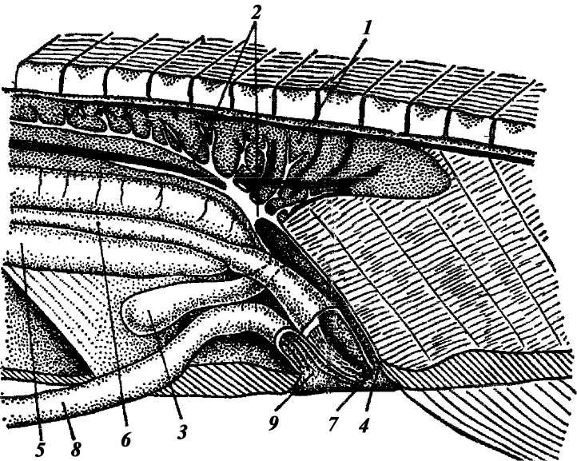
У пресноводных рыб почки гломерулярные (развиты боуменовы капсулы с мальпигиевыми тельцами). У морских гломерулы уменьшаются и упрощаются (агломерулярные почки). Основной продукт выделения – аммиак.

Рисунок 5 – Мочеполовая система
самца щуки
1 – почка; 2 – мочеточник; 3 – мочевой пузырь;
4 – наружное мочевое отверстие; 5 – семенник;
6 – семяпровод; 7 – наружное половое отверстие;
8 – кишечник; 9 – анальное отверстие.
2 типа водно-солевого обмена:
а) Пресноводный тип: в связи с гипотоничностью среды вода постоянно поступает в организм через кожу и жабры, следовательно, рыбам грозит обводнение, что приводит к развитию фильтрационного аппарата, позволяющего выводить избыток воды (до 300 мл конечной мочи на 1 кг массы тела в сутки).
б) Морской тип: в связи с гипертоничностью среды вода выходит из организма через кожу и жабры, следовательно, рыбам грозит обезвоживание, что приводит к развитию агромерулярных почек (исчезают гломерулы) и уменьшению количества конечной мочи до 5 мл на 1 кг массы тела в сутки.
Половая система:
♂: семенники → семявыносящие канальцы → семяпроводы (вторичные половые протоки) → семенной пузырек → половое отверстие.
♀: яичники → задние вытянутые отделы яичников (выводные протоки) → половое отверстие.
Большинство рыб раздельнополы. Оплодотворение наружное. Самка откладывает икру (яйца), а самец поливает ее молоками (сперматозоиды).
Нервная система и органы чувств:
Аналогичны таковым у хрящевых рыб. По сравнению с предыдущим классом упрощается организация переднего мозга.
Задание:
1. Вскрыть:
представителя костистых рыб.
2. Рассмотреть, изучая внутреннее строение:
а) Пищеварительную систему: ротовую полость, глотку, пищевод, желудок, двенадцатиперстную, тонкую, прямую кишку, пилорические выросты, печень, желчный пузырь, поджелудочную железу.
б) Органы дыхания: четыре пары жабр.
в) Кровеносную систему: двухкамерное сердце (предсердие и желудочек), луковицу аорты, брюшную аорту, четыре пары жаберных артерий. По рисунку проследить схему циркуляции крови.
г) Органы выделения: туловищные почки, мочеточники.
д) Органы размножения: семенники, яичники, половые протоки.
е) Центральную нервную систему: головной мозг (большие полушария переднего мозга с обонятельными долями, промежуточный, средний мозг, мозжечок, продолговатый мозг); спинной мозг.
3. Зарисовать рисунки 1–5, сделав подписи к ним.

